

**Финансовая аналитика от** [**Альпари**](http://www.alpari.ru)

**Обзор валютных пар EUR/USD и GBP/USD от 6 октября**

Ключевыми событиями минувшей недели стали: заседание ЕЦБ с пресс-конференцией М. Драги, публикация ВВП Британии и отчёт по американскому рынку труда. Резкие колебания по основным валютным парам наблюдались во вторник и пятницу.

Во вторник после релиза ВВП Британии и данных по инфляции в еврозоне курс EUR/USD нырнул под отметку 1,26. За два часа пара потеряла 90 пунктов. Снижение инфляции в еврозоне заставило трейдеров перед заседанием ЕЦБ закладывать в цену новые меры по раскручиванию инфляции. Падение единой валюты замедлилось на уровне 1,2589.

Экономика Великобритании во II квартале росла более быстрыми темпами, чем считалось ранее. Индекс ВВП Великобритании во II квартале вырос на 0,9% по сравнению с предыдущим кварталом или на 3,7% годовых. Согласно предыдущей оценке, рост ВВП составил 0,8% по сравнению с предыдущим кварталом.

Фунт отреагировал ростом на отчёт до 1,6273, но пришлось следом за евро снизиться на 86 пунктов, до 1,6187. На фоне роста доллара США курс USD/CHF вырос до 0,9579. Курс AUD/USD с достигнутого внутридневного максимума 0,8766 вернулся к 0,8729.

В четверг управляющий совет ЕЦБ по итогам заседания принял решение оставить процентную ставку без изменения на уровне 0,05%. Во второй половине октября регулятор начнёт выкуп ценных бумаг, обеспеченных активами (ABS). Программа рассчитана на два года в целях предотвращения дефляции и поддержки экономики еврозоны. Об этом сообщил Драги на пресс-конференции. Он сообщил, когда именно ЕЦБ запустит программу, но не озвучил её детали, чем разочаровал «евромедведей». Курс EUR/USD обновил максимум, GBP/USD – минимум.

В пятницу всё внимание участников рынка было приковано к американскому рынку труда. В последний день недели евро и фунт понесли существенные потери по отношению к доллару. По итогам дня курс EUR/USD снизился на 156 пунктов, GBP/USD – на 176 пунктов.

Данные по рынку труда **США оказались значительно лучше ожиданий.** Количество рабочих мест в США за сентябрь выросло на 248 тысяч, тогда как ожидался рост на 200-225 тыс. Июльский показатель пересмотрен в сторону повышения с 212 тысяч до 243 тысяч, за август – с 142 тысяч до 180 тыс. Уровень безработицы снизился с 6,1% до 5,9%. Положительный отчёт придал новый восходящий импульс американскому доллару.

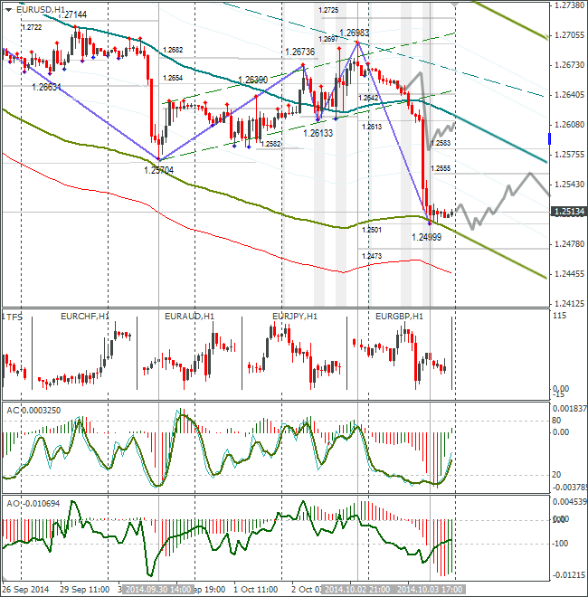

Рис. 1 МА-каналы для часового графика EUR/USD

В пятницу курс EUR/USD потерял 156 пунктов. На пейролсе пара упала на одну фигуру. От линии lb курс снизился до линии D3 или на 1%. Отчёт на самом деле оказался сильным. Безработица снизилась на 0,2%. В сентябре новых рабочих мест было создано больше, чем ожидалось по прогнозу. За июль и август значения пересмотрены в сторону увеличения на 69 тыс.

Давно не было таких движений на пейролсе. Что ждать нам теперь от рынка в понедельник? С понедельником всё просто – коррекция против пятницы. А чтобы увидеть общую техническую картину, нужно начинать с месячного графика. По нему ближайшая цель 1,21. На недельном тайм-фрейме курс евро достиг значимого уровня. Можно предположить, что на этом уровне евро задержится на месяц. Это предварительное заключение, так как евро достиг промежуточного уровня, но нет явных сигналов к отскоку.

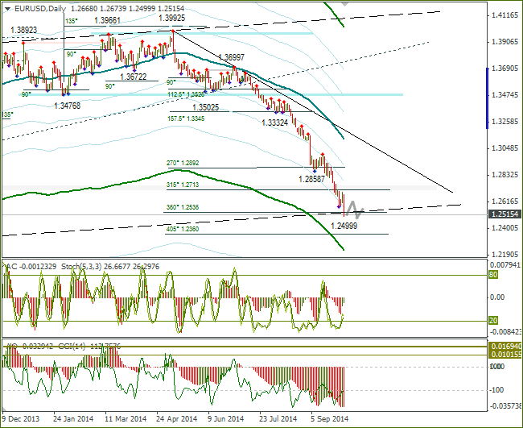

Рис. 2 МА-каналы для дневного графика EUR/USD

Зона поддержки 1,2756/80 не устояла. После пробоя уровня 1,27 пара EUR/USD снизилась до 1,25. Я считаю, что EUR/USD достиг промежуточной поддержки. От неё возможен отскок, но это лишь моё предположение. Евро находится под мощным давлением. За пять месяц евро к доллару снизился почти на 15 фигур.

По индикатору АО всё ещё нет «бычьей» дивергенции. Это значит, рост доллара после консолидации продолжится. Хоть индикаторы CCI и стохастик указывают на восходящую коррекцию, сигналы по ним против тренда слабые. Если подняться на недельный период, то там индикаторы указывают на дальнейшее падение евро.

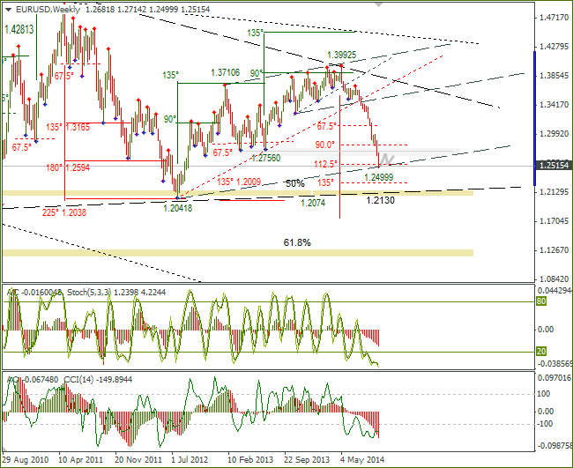

Рис. 3 Недельный график EUR/USD

С мая месяца евро потерял 1477 пунктов. Евро упал на 112 градусов от максимума 1,3992 и остановился на промежуточном ценовом уровне 1,25. Через вершины 1,3710 и 1,3992 я провел линию. Затем параллельную линию приложил к минимуму 1,2041. Её проекция проходит через 1,2501. Там же находится горизонтальная поддержка Ганна.

В данный момент EUR/USD держит путь к 1,2100/30. Это нижняя граница треугольника на месячном графике. Есть небольшая вероятность, что цена отскочит от 1,25 и перейдёт на несколько недель в боковик. Отскок до 1,2714 и перекрытие последней недельной свечи, станет предвестником к росту до 1,2950. Пока CCI находится в зоне ниже -100, евро может пойти ниже к 1,2130. На стохастик даже не смотрите против тренда.

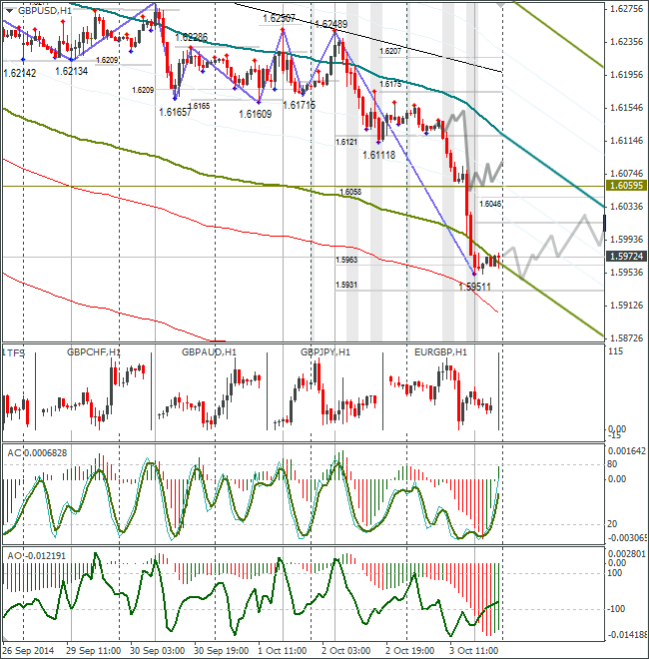

Рис. 1 МА-каналы для часового графика GBP/USD

В пятницу после релиза сильного NFP курс GBP/USD снизился до 1,5951. На старших тайм-фреймах прослеживается сильная зона поддержки в области 1,5740-1,5853. Думаю, пока эта область не будет достигнута, продавцы не успокоятся. На понедельник рассматриваю возвращение фунта к балансовой линии. Я всегда рассматриваю в первый день недели движение против пятницы.

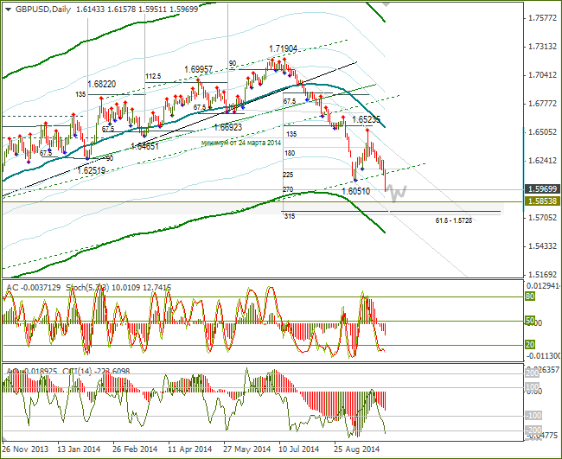

Рис. 2 МА-каналы для дневного графика GBP/USD

После отскока от 1,6051 до 1,6523 фунт возобновил нисходящее движение. Пробил 1,6120 и снизился до 1,5951. Сильная зона поддержки находится в области 1,5740-1,5853. Учитывая, что в четверг состоится заседание Банка Англии, и фунт положительно реагирует на заявления Марка Карни, то можно предположить, что падение фунта на этой неделе замедлится. Я пока настроен на падение до этой зоны. Если зона поддержки будет пройдена, откроется дорога на 1,5280 (см. недельный график ниже).

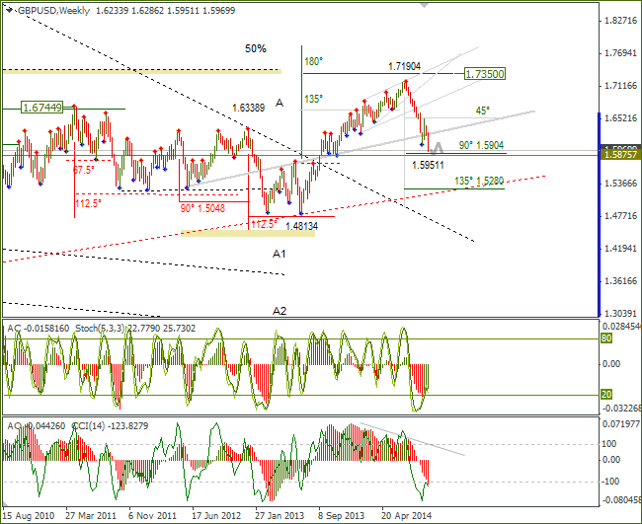

Рис. 3 Недельный график GBP/USD

GBP/USD достиг расчётной зоны после пробоя нижней границы восходящего треугольника. Что ожидать дальше? Выше я написал, что есть сильная зона поддержки в области 1,5740-1,5853. Думаю, «медведи» дотянут до неё на общем фоне роста американского доллара. Если эта зона будет пройдена, то жду падения GBP/USD до 1,5280/40. Там находится 135-й градус и трендовая линия, берущая начало с 2009 года от минимума 1,3503.

**Владислав Антонов, аналитик** [**Альпари**](http://www.alpari.ru)